- Уважаемые коллеги! Переходя к обсуждению основной темы сегодняшнего заседания ученого совета университета «Нормативно-правовое, финансовое и маркетинговое обеспечение деятельности Герценовского университета в условиях построения системы открытого педагогического образования», я хотела бы остановиться на следующем аспекте:
КОМПЛЕКСНЫЙ ИНСТРУМЕНТАРИЙ ФИНАНСОВОГО УПРАВЛЕНИЯ УНИВЕРСИТЕТОМ
Инструменты и механизмы реформирования госучреждений по Закону № 83-ФЗ от 08.05.10:
- Государственное задание
- Финансовое обеспечение
- Планирование
- Имущественные вопросы
- Расширение объема прав и усиление ответственности за результат
- Внутренний контроль и отчетность

Новое! Формирование государственного задания и переход на новую модель финансового обеспечения в 2015 – 2016 учебном году

Главная функция учреждения - обеспечить выполнение государственного задания, не допуская просроченной кредиторской задолженности по обязательствам. Новое условие: невыполнение установленного объема ГЗ – основание для уменьшения субсидии или возврата в бюджет субсидии в объеме невыполнения (по результатам отчета о ГЗ).
С 01 января 2016 года изменен порядок формирования и финансового обеспечения выполнения государственного задания федеральными бюджетными, автономными и казенными учреждениями Постановлением Правительства РФ от 26.06.2015 N 640 в соответствии с новым этапом реформирования госсектора по Закону № 83-ФЗ от 08.05.2010 г.
Доведение субсидий в 2016 году по 130 коду вида доходов с учетом остатков средств на 01.01.2016 г. (неиспользованных субсидий) на счетах, а также показателей дебиторской и кредиторской задолженностей! Повышенное внимание к пояснительной записке в финансовой отчетности и внутреннему контролю мониторинга задолженностей.
Новое! Особый порядок формирования государственного задания для вузов с ежегодной корректировкой объема с учетом результатов ежегодного конкурса распределения контрольных цифр и численности обучающихся (среднегодового контингента) и с учетом предложений самих вузов исходя из возможностей вуза и с учетом отчетности по исполнению показателей госзадания (предварительного не позднее 01 декабря и на 01 февраля).
Новый инструментарий при расчете субсидии на выполнение государственного (муниципального) задания начиная с государственных (муниципальных) заданий на 2016 год (на плановый период 2017 и 2018 годов): нормирование объема финансового обеспечения на единицу услуги и в части общехозяйственных затрат.
Изменен основной принцип расчета подушевых нормативных затрат с применением понижающего коэффициента платной деятельности на содержание имущества и налоги.
Впервые определен порядок доведения госзадания обособленным подразделениям вуза.
Основание: Постановление Правительства РФ от 26.06.2015 N 640 "О порядке формирования государственного задания на оказание государственных услуг (выполнение работ) в отношении федеральных государственных учреждений и финансового обеспечения выполнения государственного задания" (вместе с "Положением о формировании государственного задания на оказание государственных услуг (выполнение работ) в отношении федеральных государственных учреждений и финансовом обеспечении выполнения государственного задания"):
- Изменение порядка финансового обеспечения выполнения государственного задания на оказание государственных услуг и выполнение работ; изменилась форма госзадания + 3-й раздел ГЗ; новый отчет о выполнении ГЗ;
- Объем финансирования госзадания рассчитывается на основании нормативных затрат с 2016 года - на оказание единицы госуслуг, с 2017 года + норматив на выполнение работ,
- Изменены сроки утверждения госзадания: не позднее 15 рабочих дней (без привязки к Закону о бюджете) со дня утверждения Министерством лимитов бюджетных обязательств на предоставление субсидий;
- учет предложений учреждения при формировании госзадания на основные виды деятельности, включенные в Ведомственный перечень Минобрнауки России от 18 июля 2014г. №АП-46/18вн. При отсутствии в Ведомственном перечне наименования услуг и работ – субсидия не предоставляется и госзадание не формируется;
- полный переход на единые формульные нормативы затрат для предоставления субсидий вузам по 1,2,3,4,5 курсов с 2016 года, с 2017 года - в целом для вуза:

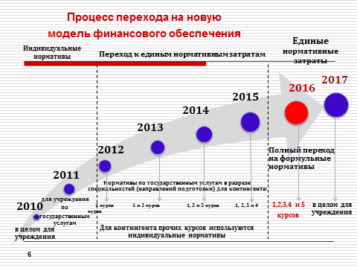
- единый нормативно-подушевой подход к определению нормативных затрат на оказание государственных услуг в зависимости от количества обучающихся (приведенного контингента) и размера субсидии на подготовку 1 чел. по единому нормативу затрат;
- количество потребителей услуг и работ оцениваются на основании прогнозируемой динамики количества, уровня удовлетворенности существующим объемом и качеством услуг и результатами работ и возможностей учреждения, а также показателей отчета о выполнении госзадания в отчетном финансовом году;
- Нормативные затраты на 2016 год определяются на основании приказа Минобрнауки России от 30 октября 2015 № 1272 «О методике определения нормативных затрат на оказание государственных услуг по реализации образовательных программ высшего образования по специальностям (направлениям подготовки) и укрупненным группам специальностей (направлений подготовки)»
- Документ утв. Минобрнауки России 01.12.2015 N АП-117/18вн "Перечень и состав стоимостных групп специальностей и направлений подготовки по государственным услугам по реализации основных профессиональных образовательных программ высшего образования - программ бакалавриата, специалитета, магистратуры, подготовки научно-педагогических кадров в аспирантуре (адъюнктуре), ординатуры, ассистентуры-стажировки, и программ послевузовского профессионального образования в интернатуре, подготовке научных кадров в докторантуре, итоговых значениях и величине составляющих базовых нормативных затрат по государственным услугам по стоимостным группам специальностей и направлений подготовки, отраслевые и территориальные корректирующие коэффициенты на 2016 год "

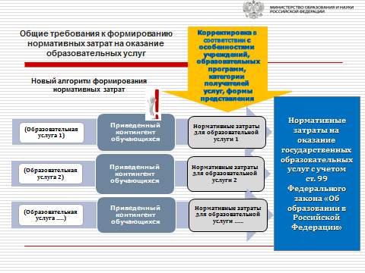
приказ Минобрнауки России от 30 октября 2015 № 1272
- - - - - - - - - - - - - - - - - - - - - - - - - -
- Объем субсидии зависит от базового норматива затрат, который будет складываться:
  - из затрат, непосредственно связанных с оказанием государственной единицы услуги, с учетом расчета численности студентов в расчете на 1 работника профессорско-преподавательского персонала по соотношению установленному «дорожной картой» распоряжения Правительства РФ № 722-р от 30.04.14 г. Раздел V. Изменения в сфере высшего образования, направленные на повышение эффективности и качества услуг в сфере образования по этапам перехода к эффективному контракту:
    - для очного отд. 2016 г. 11,1 студентов : 1 ППС,
    - для заочного отд. 2016 г. 111,0 чел.: 1 ППС *
    - для очно-заочного отд. 2016 г.: 44,4 чел. : 1 ППС*
*коэффициенты приведения контингента по формам с 2016 г.: 1,0 -дневное, 025 – вечернее/очно-заочное, 0, 1-заочное (основание: документ Минобрнауки от 01.12.15 № АП-117/18 вн Приложение N 11. Корректирующие коэффициенты по формам обучения (очно-заочная, заочная) на 2016 год (соответственно 0,25; 0,1).
  - из затрат на общехозяйственные нужды на оказание единицы государственной услуги, в который будут включены с 2017 года суммы резерва годовой амортизации на полное восстановление объектов особо ценного движимого имущества необходимого для госзадания (в дополнение к существующим общехозяйственным затратам, но из расчета на единицу услуги);
  - с учетом нормирования затрат на содержание особо ценного имущества (недвижимого и движимого) по срокам полезного использования (в том числе затрат на арендные платежи), затрат на уплату налогов по особо ценному имуществу, используемому в госзадании (за исключением сданного в аренду);
  - с учетом применения корректирующих коэффициентов: территориальных и отраслевых.
- С 2016 года применение понижающего коэффициента платной деятельности вуза в расчете нормативных затрат на содержание имущества, неиспользуемого для выполнения госзадания. Таким образом, имущество, используемое как для выполнения госзадания, так и для получения доходов от оказания платных услуг, частично будет содержаться вузом за счет приносящей доход внебюджетной деятельности;
- Не будут учитываться при расчете объема субсидии, начиная с госзадания 2019 года, затраты на содержание неиспользуемого имущества;
- Особенности расчета затрат на уплату налогов на имущество вуза с учетом понижающего коэффициента платной деятельности;
- Значения базовых нормативов затрат и отраслевых корректирующих коэффициентов к ним утверждаются федеральным органом исполнительной власти, формирующим государственную политику в соответствующей сфере, а территориальные корректирующие коэффициенты утверждаются Министерством как органом, который исполняет функции и полномочия учредителя;
Нормативные затраты определяются не по принципу «сколько требуется для того, чтобы профинансировать все фактические расходы учреждения», а исходя из того «сколько требуется для оказания конкретной услуги при прочих равных условиях».
Таким образом, субсидия не рассчитывается исходя из фактических затрат, «обратным счетом».
Субсидии учреждениям, находящимся в ведении Минобрнауки России, предоставляются по соглашениям на основе сформированного электронного государственного задания на сайте www. bus.gov.ru по государственным услугам (работам), оказываемым (выполняемым) в качестве основных видов деятельности при наличии включения их в Ведомственный перечень Минобрнауки России на www.bus.gov.ru (18 июля 2014г. №АП-46/18вн).
С учетом главной цели реформирования сектора госучреждений по Закону № 83-ФЗ – повышения качества госуслуг - > госзадание будет содержать обязательные показатели качества, а также порядок контроля за их выполнением и требования к отчетности госзадания.
Это означает полномасштабную перестройку системы планирования и внутреннего контроля за исполнением государственного задания и оценки ликвидности «лишнего» имущества.

Согласно подпункту 2.5. Соглашения Минобрнауки России о порядке и условиях предоставления субсидии на финансовое обеспечение выполнения государственного задания на оказание государственных услуг (выполнения работ), государственное задание считается выполненным при отклонении значения показателя объема государственной услуги (работы) не более чем на 10%.

ИЗМЕНЕНИЕ ФОРМЫ СОГЛАШЕНИЕ НА СУБСИДИИ С 2016:

Приказ Минфина России N 152н, Минэкономразвития России N 680 от 25.09.2015 "О признании утратившим силу приказа Министерства финансов РФ и Министерства экономического развития РФ от 29 октября 2010 г. N 138н/528 "Об утверждении примерной формы соглашения о порядке и условиях предоставления субсидии на финансовое обеспечение выполнения государственного задания" (Зарегистрировано в Минюсте России 12.10.2015 N 39305)с 01.01.2016.

Новые общие требования к нормированию затрат -> приказом Минфина России от 01.07.2015 № 104н c 14 августа 2015:
- Затраты на оплату труда с начислениями работников, непосредственно связанных с оказанием I –ой услуги, рассчитываются с учетом должностных окладов, выплат компенсационного и стимулирующего характера, с начислениями (1) | на основе натуральной нормы рабочего времени на оказание I –ой услуги, непосредственно связанного с оказанием I –ой услуги,
- Затраты на оплату труда с начислениями АУП, непосредственно связанные с оказанием госуслуги | не более 30%;
- Затраты на приобретение материальных запасов и особо ценного имущества | не может превышать 60% от размера затрат на оплату труда работников с начислениями, непосредственно связанных с оказанием I –ой услуги (1)
- При расчете иных затрат, непосредственно связанных с оказанием I –ой услуги  + Учет в затратах срока полезного использования | не может превышать 15% затрат (1)

ПОКАЗАТЕЛИ КАЧЕСТВА
С 2016 года в государственном задании – обязательные показатели качества в соответствии с частью 4 статьи 95.2 Федерального закона от 29.12.2012 г. N 273-ФЗ "Об образовании в РФ».
Приказ Минобрнауки РФ от 05.12.2014 г. N 1547 определил показатели, характеризующие открытость и доступность информации об организациях (в баллах от 0 до 10):
1. открытости и доступности информации об организациях;
2. комфортности условий;
3. доброжелательности, вежливости, компетентности работников;
4. удовлетворенности качеством образовательной деятельности организаций.
К показателям, характеризующим открытость и доступность информации об организациях отнесены:
• Полнота и актуальность информации об организации и ее деятельности, размещенной на официальном сайте организации в сети "Интернет", на официальном сайте в сети Интернет www.bus.gov.ru;
• Наличие на официальном сайте организации в сети Интернет сведений о педагогических работниках организации;
• Доступность взаимодействия с получателями образовательных услуг по телефону, по электронной почте, с помощью электронных сервисов, предоставляемых на официальном сайте организации в сети Интернет, в том числе наличие возможности внесения предложений, направленных на улучшение работы организации;
• Доступность сведений о ходе рассмотрения обращений граждан, поступивших в организацию от получателей образовательных услуг (по телефону, по электронной почте, с помощью электронных сервисов, доступных на официальном сайте организации.

НОВЫЙ БЮДЖЕТНЫЙ КОДЕКС
Принятие нового Бюджетного кодекса с 2016 года во исполнение Программы повышения эффективности управления общественными (государственными и муниципальными) финансами на период до 2018 года (Распоряжение Правительства РФ от 30.12.2013 № 2593-р, Постановление Правительства РФ от 15.04.14 № 320). Текст проекта БК РФ на сайте www.regulation.ru.
Положения БК РФ будут распространены на все государственные (бюджетные и автономные) учреждения, а также государственные (муниципальные) унитарные предприятия, госкорпрорации и компании.
Включение в состав участников бюджетного процесса и бюджетных правоотношений получателей средств субсидий из федерального бюджета бюджетных и автономных учреждений, которые с 2011 года Законом № 83-ФЗ были исключены из Бюджетного кодекса РФ как неучастники бюджетного процесса.
Новый уровень централизации в БК РФ для реализации исполнения электронного бюджета – организация электронного документооборота с единым форматом электронных документов.
приказ Минфина РФ № 52н от 30.03.2015 – с 19.06.15 г. новые формы документов для госсектора как подготовка к единым электронным формулярам электронного бюджета.
В систему электронного документооборота будут с 2016 г. включены иные юридические и физические лица при заключении и исполнении контрактов/гражданско-правовых договоров, одной стороной которых является участник бюджетного процесса (бюджетное или автономное учреждение)! С открытием лицевых счетов в органах Казначейства.
Новые инструменты контроля при невыполнении госзадания (или его части) - возврат в бюджет субсидии (в части невыполнения ГЗ), ответственность за нецелевое использование субсидий или неэффективное использование госимущества. С 2015 года – ГК РФ установлено требование обеспечения ликвидности приносящей доход деятельности (Закон № 99-ФЗ).

НОВАЯ КЛАССИФИКАЦИЯ - ЯЗЫК ФИНАНСИСТА
С 2016 года КОСГУ в плане ФХД НЕТ. План ФХД до вида расходов/ подвида доходов.
Существенное изменение бюджетной классификации: начиная с 2016 года, отменено обязательное использование кодов КОСГУ при финансовом планировании. Бюджетная классификация будет планироваться до вида расходов (цель - по виду расходов), а использование классификации КОСГУ – исключительно для целей статистики. И соответственно отмена с 2016 года понятия «нецелевого использования» при неверном указании кода КОСГУ. (Основание: приказ Минфина России от 01.12.2015 № 190н и 8 июня 2015 г. № 90н «О внесении изменений в Указания о порядке применения бюджетной классификации Российской Федерации, утвержденные приказом Министерства финансов Российской Федерации от 1 июля 2013 г. № 65н», приказ Минфина России от 07.07.2015 № 107н «О порядке введения в действие приказа Министерства финансов Российской Федерации от 8 июня 2015 г. № 90н», письмо Минфина России от 08.07.2015 № 02-05-10/34870 «О введении в действие приказа 90н». 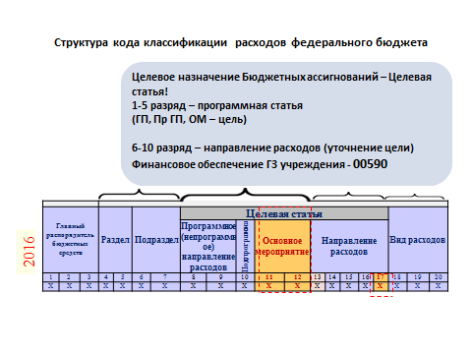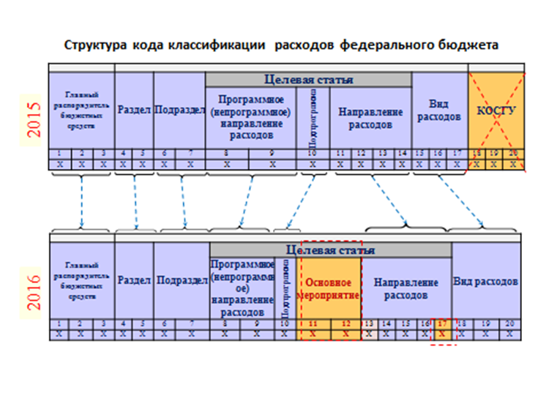
Система бюджетирования
комплексная система бюджетирования, включающая механизм прогнозного плана исполнения госзадания факультетами/институтами, кафедрами, научными структурами (по состоянию на 01 июля и 01 декабря) и заданиями для подразделений, приносящих доход, позволяет планировать и определять актуальные финансовые показатели вуза и динамику их изменений:
- настройка системы планирования и учета под требования учредителя и руководства вуза с использованием положений международных стандартов МСФО ОС;
- среднесрочное финансовое планирование (до 3-х лет) как инструмент исполнения плана ФХД и программы стратегического развития вуза (до 5 лет);
- определение расходов факультетов/институтов на реализацию ООП и соответственно определение рентабельности ООП как показателя эффективности;
- создание системы оценочных показателей эффективности (KPI) для конкретных подразделений вуза по приносящей доход деятельности;
- возможность оценить имущественное состояние вуза во временной средне- и долгосрочной перспективе (3–5 лет), мониторинг критериев финансовой устойчивости вуза.
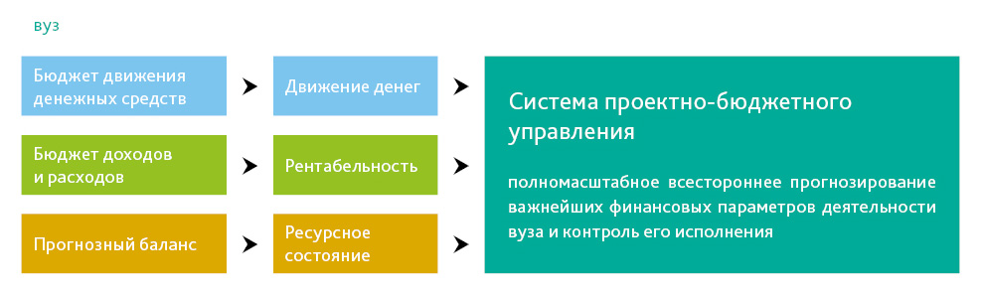
НОВЫЙ ИНСТРУМЕНТАРИЙ ПЛАНИРОВАНИЯ
Комплексный инструментарий финансового управления вузом (в части проактивного бюджетирования и оценки «лишнего» имущества) необходимо встроить в имеющиеся финансовые структуры и централизованную систему закупок электронного бюджета, что позволит планировать (обоснованно прогнозировать) и обеспечивать внутренний контроль за исполнением государственного задания и плана ФХД по формуле: «для целей, ради целей, на цели деятельности государственного вуза» с учетом нормирования затрат и закупок ТРУ с 2016 г.
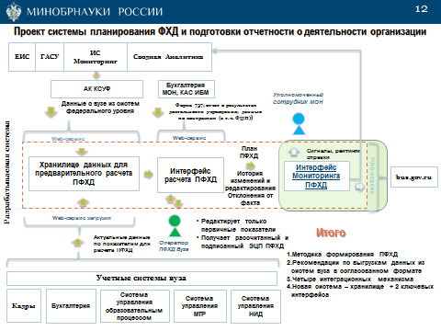
Учет (Учетная политика) - это то, что обеспечивает модель финансового управления вуза.
- План финансово-хозяйственной деятельности (план ФХД) составляется в пределах среднесрочного планирования (от года до 3-х лет) по кассовым доходам и расходам с учетом утвержденного государственного задания, плана и плана-графика закупок, принятых и неисполненных обязательств. Приказом Минфина № 140н от 24.09.15 "О внесении изменений в Требования к плану финансово-хозяйственной деятельности Г(М)У, утвержденные приказом Министерства финансов РФ от 28 июля 2010 г. N81н"
несено существенное изменение в приказ Минфина № 81н в части требований к форме плана ФХД с 2016 года, а также формирование плана ФХД по кассовому методу.
Принцип открытости планирования ФХД с Казначейским сопровождением контрактов: любой факт хозяйственной жизни (хозяйственная операция, закупки) в финансово-хозяйственной деятельности вуза обязательно должен быть сначала обоснован целями и запланирован в утвержденном плане ФХД вуза, размещенном на сайте www. bus.gov.ru, при закупке товаров, работ и услуг – в плане закупок и плане-графике закупок на сайте Казначейства, и только затем отразится как обязательство в одной из основных форм финансовой отчетности по исполнению плана ФХД (отражение в учете объема обязательств - «зеркально» плану ФХД). Расходование вне плана и принятие обязательств не обеспеченных источниками оплаты недопустимо (отсутствует объем прав и гарантий исполнения обязательств).
Соблюдение принципа ликвидности по видам приносящей доход уставной деятельности (по кодам ОКВЭД): вузы как некоммерческие организации, уставом которых предусмотрено осуществление приносящей доход деятельности, должны иметь достаточное для осуществления указанной деятельности имущество, в том числе подтвержденное денежными средствами на лицевых счетах, по каждому виду приносящей доход деятельности кода ОКВЭД) (Закон № 99-ФЗ ст.50 п.5. ГК РФ).
Новое: с 2016 года коэффициент платной деятельности применяется при расчете субсидии нормативных затрат на содержание имущества и уплату налогов, который определяется как отношение:
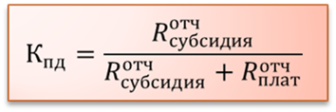
- планируемого объема финансового обеспечения выполнения государственного задания, исходя из объемов субсидии, полученной из федерального бюджета в отчетном финансовом году на указанные цели,
- к общей сумме доходов, включающей планируемые поступления от субсидии на финансовое обеспечение выполнения государственного задания и доходов платной деятельности, исходя из указанных поступлений, полученных в отчетном финансовом году.
Приказ Минфина России от 01.07.2015 N 104н "Об утверждении общих требований к определению нормативных затрат на оказание государственных (муниципальных) услуг, осуществление которых предусмотрено бюджетным законодательством Российской Федерации и не отнесенных к иным видам деятельности, применяемых при расчете объема финансового обеспечения выполнения государственного (муниципального) задания на оказание государственных (муниципальных) услуг (выполнение работ) государственным (муниципальным) учреждением" (Зарегистрировано в Минюсте России 30.07.2015 N 38263). Начало действия документа - 14.08.2015.

Нормативные затраты на оказание государственной (муниципальной) услуги, осуществление которой предусмотрено бюджетным законодательством Российской Федерации и не отнесенной к иным видам деятельности, определяемые с соблюдением Общих требований, утвержденных приказом МФ № 104н, применяются при расчете финансового обеспечения выполнения государственного (муниципального) задания, начиная с государственных (муниципальных) заданий на 2016 год (на 2016 год и на плановый период 2017 и 2018 годов).
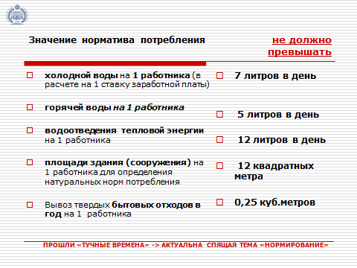
ЗАКУПКИ: обоснование планирования, нормирование закупочных аппетитов
Использования единой информационной системы закупок (ЕИС) с 2016 года как механизма сопряжения закупок в основных отчетных формах вуза на сайте закупок с принципом открытого ввода данных о фактах хозяйственной деятельности (сделок). Это позволит получать информацию о ходе принятия обязательств, исполнения контрактов и контролируемых сделках вуза в онлайн-режиме.
С 1 января 2016 г. Правительство РФ установило обязанность планирования закупок товаров, работ, услуг при осуществлении закупок для нужд федеральных учреждений (Основание: часть 24 статьи 112 Закона № 44-ФЗ).
Новое! ЗАКУПКИ: Нормативно-правовое обоснование планирования и нормирование закупочных потребностей
План закупок (на 3 года)  с 2016 (2017-2018) | Постановление от 05.06.2015 № 552 | + статья 17 «Планы закупок» Закона № 44-ФЗ вступает в силу с 01.01.2016
План-график закупок на год  с 2016 года | Постановление Правительства РФ от 05.06.2015 № 553 | формируются ежегодно на очередной финансовый год в соответствии с планом закупок
Обоснование закупок - обязательное приложение к Плану и плану-графику с 2017 | Постановление Правительства РФ от 05.06.2015 № 555 | + статья 18 «Обоснование закупок» Закона № 44-ФЗ вступает в силу с 01.01.2016
Нормирование закупок - обязательное для федеральных нужд с 01 января 2016 г. | Постановление Правительства РФ от 02.09.2015 N 927 и 926  Постановление Правительства РФ от 19.05.2015 N 479;  Постановление Правительства РФ от 18.05.2015 N 476 | + статья 19 «Нормирование закупок» Закона № 44-ФЗ вступает в силу с 01.01.2016

Обоснование закупок должно осуществляться всеми заказчиками при формировании и утверждении планов и планов-графиков закупок товаров, работ и услуг для обеспечения федеральных нужд. Заказчик обосновывает выбор каждого объекта закупки, начальной (максимальной) цены контракта, цены контракта с единственным поставщиком, а также способа определения поставщика (подрядчика, исполнителя).

Постановления вступают в силу с 01.01.2016 г., правила и требования к планам закупок и планам-графикам необходимо будет учитывать при составлении данных документов на 2017 г. и последующий год. Однако не стоит расслабляться, а как следует изучить новые постановления. И уже сейчас с учетом требований Приказа N 182/7н начинать планирование, так как с 01.01.2016 в силу ч. 12 ст. 21 Закона N 44-ФЗ уже нельзя будет размещать в единой информационной системе извещения об осуществлении закупки или направить приглашения принять участие в ней, если таковые будут содержать информацию, не соответствующую информации, указанной в планах-графиках. А с 01.01.2017 закупки, не предусмотренные планами-графиками, вообще не смогут быть произведены (ч. 11 ст. 21 Закона N 44-ФЗ).

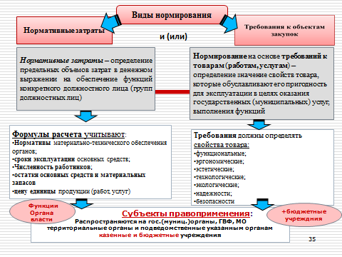
Постановление Правительства РФ от 02.09.2015 N 927 "Об определении требований к закупаемым федеральными государственными органами, органами управления государственными внебюджетными фондами Российской Федерации, их территориальными органами и подведомственными им казенными и бюджетными учреждениями отдельным видам товаров, работ, услуг (в том числе предельных цен товаров, работ, услуг)" (вместе с "Правилами определения требований к закупаемым федеральными государственными органами, органами управления государственными внебюджетными фондами Российской Федерации, их территориальными органами и подведомственными им казенными и бюджетными учреждениями отдельным видам товаров, работ, услуг (в том числе предельных цен товаров, работ, услуг)") - Начало действия документа - 01.01.2016 (за исключением отдельных положений).
Постановление Правительства РФ от 02.09.2015 N 926 "Об утверждении Общих правил определения требований к закупаемым заказчиками отдельным видам товаров, работ, услуг (в том числе предельных цен товаров, работ, услуг)"
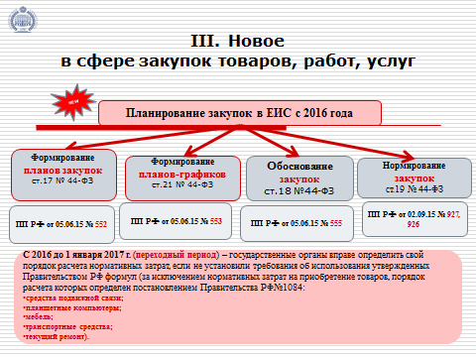

МЕЖДУНАРОДНЫЕ СТАНДАРТЫ - МСФО ОС

В соответствии с планами Минфина России с 2016 года будут вводиться федеральные стандарты бухгалтерского учета для организаций государственного сектора (приказ Минфина России № 45н от 23.03.2015), полностью соответствующие требованиям международных стандартов общегосударственного сектора (сокр. - МСФО ОС). Всем государственным вузам предстоит перейти на МСФО в срок до 2020 года.
Это означает полномасштабную перестройку системы бухгалтерского и управленческого учета и финансовой отчетности, организацию процесса планирования, бюджетирования для руководства вузом с учетом качественно новой степени свободы финансового планирования, повышения значимости профессионального бухгалтерского суждения в учете и отчетности.
Так, МСФО ОС запланирован перевод неиспользуемого имущества за баланс, а также постановка на баланс – арендованного имущества при использовании его в уставной деятельности.

Оценка «лишнего» имущества и прекращение выделения субсидии на содержание имущества неиспользуемого в госзадании с 2019 года.
До 2018 года повсеместная оценка «излишнего» имущества вузов («непрофильных активов») и финансовое обеспечение указанного имущества в «спящем режиме», исходя из минимального норматива затрат на содержание (<30 %), остальное - за счет собственных внебюджетных средств.
Основание: Постановление Правительства РФ от 15.04.2014 № 327 утверждена Государственная Программа «Управление федеральным имуществом» на период 2013-2018 гг.

Процесс отчуждения (изъятия) непрофильных активов: неиспользуемых, используемых не по назначению, излишнего имущества в соответствии с Методическими рекомендациями Росимущества (приказ от 30.12.12. № 526).

В ближайшие 2-3 года согласно требованиям МСФО ОС вузам необходимо будет формировать среднесрочную политику антикризисную управления имущественным комплексом, политику ценообразования (маркетинговую) и политику резервирования доходов будущих периодов по принятым обязательствам на период всего срока обучения студентов (4-5-6 лет) с учетом дополнительного планирования рентабельности антикризисных корректировок.
Изменение концепции обязательств с учетом более четкой правовой основы для планирования расходов: сначала возникает принимаемое (публичное) обязательство, потом принятое (бюджетное) обязательство, затем оно трансформируется в денежное обязательство, результаты исполнения которого должны влиять на показатели эффективности деятельности.

СИСТЕМА «СТУДЕНТОКРЕДИТ» и МОТИВАЦИЯ ВЫПОЛНЕНИЯ ЗАДАНИЯ

Минфином России предложено использовать при нормативном планировании «метод наиболее эффективных учреждений» (НЭУ) в системе финансового планирования вузов по оценке Министерства образования и науки РФ, который включает:
- Системы «Студентокредит» | расчет учебной нагрузки - определение доходов факультетов — лимитирование расходов кафедр
- Системы бюджетного управления-бюджетирования | прогноз и контроль финансовой устойчивости вуза, развития его материально-технической базы — мониторинг показателей выполнения госзадания и стратегии развития вуза
- Системы целевой мотивации | целеполагание как основа управления вузом — стимулирование достижения заданных целей — ключевые показатели эффективности (KPI)

Система «Студентокредит»
Система перераспределения трудоемкости образовательного процесса между учебными подразделениями вуза позволяет точно, сбалансированно, в соответствии с реальной учебной нагрузкой определить действительные затраты, которые несет кафедра на осуществление учебного процесса:
- расчет необходимых ресурсов для выполнения учебной нагрузки;
- определение необходимого количества профессорско-преподавательского состава кафедры, УВП, формирование оптимального штатного расписания;
- оптимальное распределение доходов в соответствии с нагрузкой факультета/института, кафедры;
- решение проблемы необоснованного увеличения (или снижения) аудиторной нагрузки на кафедрах.
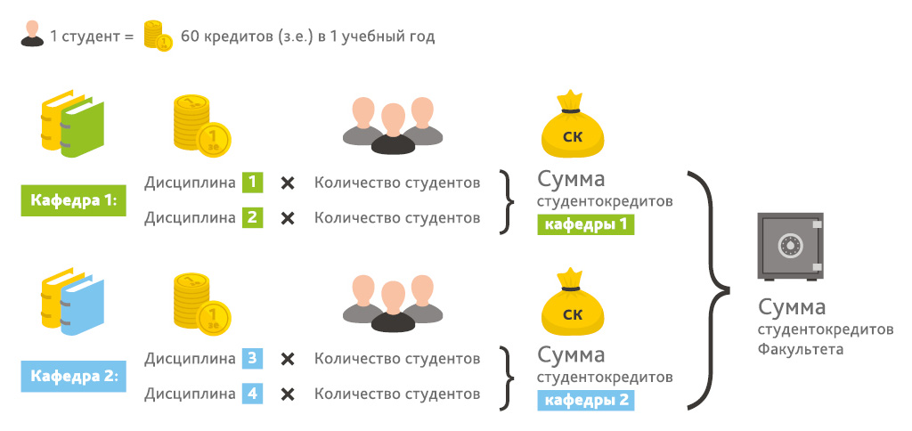
с 10 марта 2015 года новый порядок определения учебной нагрузки профессорско-преподавательского состава приказ Минобрнауки России от 22.12.2014 № 1601 «О продолжительности рабочего времени (нормах часов педагогической работы за ставку заработной платы) педагогических работников и о порядке определения учебной нагрузки педагогических работников, оговариваемой в трудовом договоре)».
Верхний предел учебной нагрузки (Глава 7 приказа Минобрнауки РФ от 22.12.2014 № 1601)

 | По основному месту работы | На работе по совместительству
По образовательным программам высшего образования по должностям ППС, учебная нагрузка по которым определяется в порядке п.6.1. Порядка 1601 | не более 900 часов в учебном году | не более 450 часов в учебном году
По дополнительным профессиональным программам по должностям ППС, учебная нагрузка по которым определяется в порядке п.6.1. Порядка 1601 | не более 800 часов в учебном году | не более 400 часов в учебном году

Кроме того, методология составления и утверждения нагрузки и штатных расписаний по госзаданию и заданию по «внебюджету» с использованием «дорожной карты» распоряжения Правительства РФ № 722-р от 30.04. Раздел V. Изменения в сфере высшего образования, направленные на повышение эффективности и качества услуг в сфере образования:
- В расчете на 1 работника профессорско-преподавательского персонала (ППС) по этапам перехода к эффективному контракту до 2018 года:
- 2016 г. 11,1 студентов : 1 ППС,
- 2017г. 11,6 студентов : 1 ППС,
- 2018г. 12,0 студентов : 1 ППС;
- Доля работников административно-управленческого (АУП) и вспомогательного персонала (УВП) в общей численности работников установлена (п.3 раздела V № 722-р):
- в 2015 г. - 38% (АУП+УВП); к 2018 г. - 37% (АУП+УВП).
- Отношение среднемесячной заработной платы ППС к среднемесячной заработной плате в субъекте РФ (п.5 раздела V № 722-р): с 133% - в 2015г, 150% - в 2016г., 200% - к 2017г.;
- Отношением средней заработной платы научных работников к средней заработной плате в соответствующем регионе (п.5 раздела V № 722-р): со 143% - в 2015г, 158%- в 2016г., 200% - к 2017г.

Эффективный контракт:
Задачи по совершенствованию системы оценки качества труда НПР
1. Привести в соответствие критерии оценки труда совместителей и штатных преподавателей вуза.
2. Разработать методику оценки качества труда преподавателя студентами.
«Личный кабинет преподавателя» - взаимосвязь оценки качества труда и показателей системы.
3. Разработать бальную таблицу оценок: доля в общем итоге подсчета баллов.
5. Автоматизировать аудит - контроля качества и достоверности и полноты данных, представляемых в систему мониторинга преподавателем.

Цель оценки качества труда преподавателей:
- повышение публикационной активности преподавателей;
- увеличения соотношения численности студентов к численности преподавателей (до 12:1);
- стимулирование инноваций: привлечение в вузы дополнительных внебюджетных средств, путем увеличения инновационной научной активности;
- активизация международной образовательной и научной деятельности;
- дифференциация уровня оплаты труда работников с учетом результативности.

Система целевой мотивации
Система мотивации и целеполагания позволяет задавать ориентиры эффективной деятельности в эффективных контрактах и контролировать динамику финансовых показателей результативности стратегии развития вуза (согласно утв. Программы развития вуза) по направлениям и видам деятельности:
- стимулирование достижения целевых ориентиров стратегии развития вуза;
- определение ключевых показателей эффективности (КРI);
- инструмент мониторинга заданного вектора финансового развития.
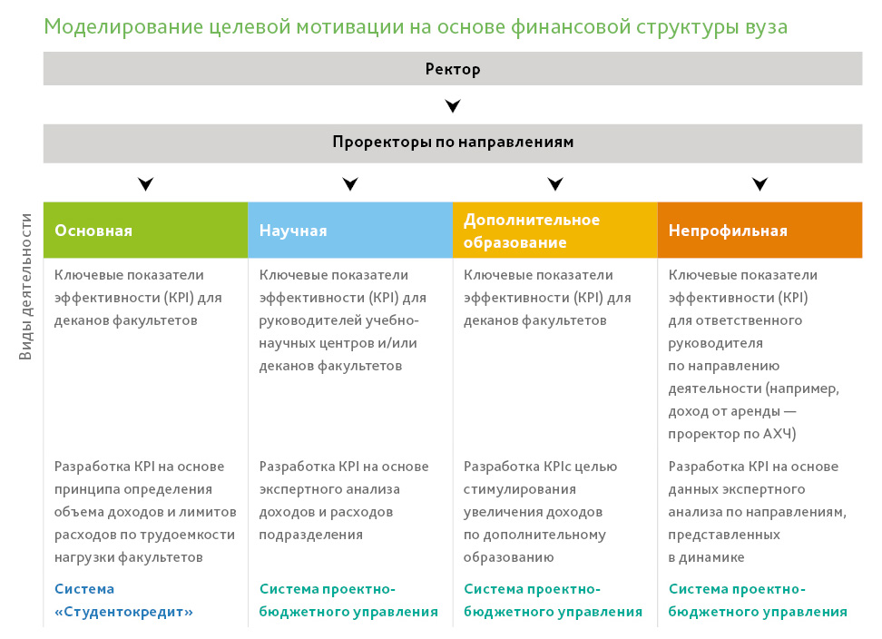

__________________

Для понимания того, каким вуз будет через 3-5 лет недостаточно ориентироваться на объем полученных и выплаченных денежных средств – эти данные отражают рентабельность работы вуза, но не позволяют оценить качество оказываемых услуг. Важно развитие «патернализма» в социально-ориентированной модели управления университетом, активизация сетевого эндаумента – как модели вузовского взаимодействия и использования репутационного капитала многопрофильного Российского Герценовского университета на основе традиций Воспитательного дома для финансирования имущественного комплекса вуза в среднесрочной перспективе.
Необходимо ориентироваться на новые методы внутреннего контроля реализации основной задачи университета - полноты и результативности безусловного выполнения госзадания всеми подразделениями по всем критериям оценки качества гос.услуг и научных работ, минимизации рисков невыполнения госзадания и механизмы восполнения 10% «потерь» при отчислениях обучающихся, применения социально-ориентированных мер сохранения контингента обучающихся и гарантированности трудоустройства и повышения квалификации выпускников, распространение новых форм квази оплаты обучающихся за счет материнского капитала, образовательных кредитов с господдержкой ¾ уполномоченными банками за счет бюджета, государственных именных обязательств (ваучеров) и др.

Мероприятия по повышению финансовой грамотности:

- Повышение открытости шагов по реализации закона,
- Развитие информационных сервисов поддержки реформирования.
- Каскадный метод обучения: сетевые университеты Российской Федерации федерального подчинения – региональные вузы - муниципальные образовательные учреждения
- Совещания и семинары учреждений
- «Дорожные карты»
- Разъяснения и популярные материалы
- «Агитматериалы» Что сделано? К чему приведет? Какие шаги?..

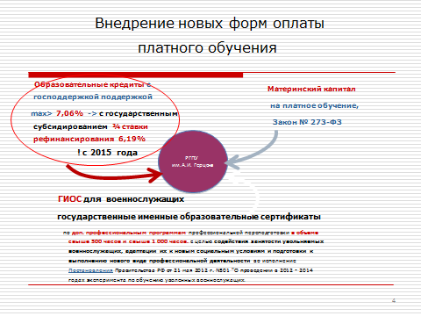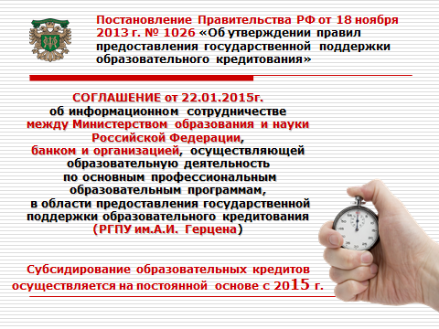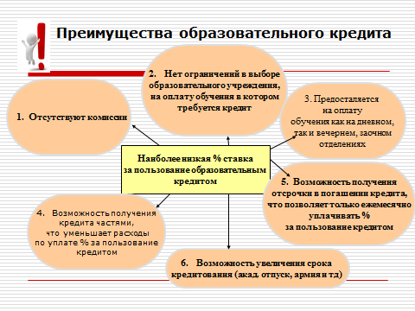

Информация по образовательному кредиту http://www.herzen.spb.ru/abiturients/credit/

______________________

© автор главный бухгалтер РГПУ им. А.И. Герцена - Михайлова Е.Н. составление (при подготовке использованы презентации совещаний Минфина России, Федерального казначейства и материалы рабочей группы Министерства образования РФ, материалы сайта МПГУ).

ПЕРЕЧЕНЬ
ЗАКОНОДАТЕЛЬНЫХ И НОРМАТИВНЫХ ПРАВОВЫХ АКТОВ

- Федеральный закон от 8 мая 2010 г. № 83-ФЗ «О внесении изменений в отдельные законодательные акты Российской Федерации в связи с совершенствованием правового положения государственных (муниципальных) учреждений» - фактически Закон реформирования госучреждений с внесением правок в статьи 1-29. Особое внимание на статьи 30, 31 и 33 Закона № 83-ФЗ – >статьи прямого действия!
- Письмо Минфина России от 22.10.2013 N 12-08-06/44036 <О Комментариях (комплексных рекомендациях) по вопросам, связанным с реализацией положений Федерального закона от 08.05.2010 N 83-ФЗ>.
НОВОЕ! Формирование государственного задания и переход на новую модель финансового обеспечения в 2015 – 2016 учебном году:
- Постановление Правительства РФ от 26.06.2015 N 640 "О порядке формирования государственного задания на оказание государственных услуг (выполнение работ) в отношении федеральных государственных учреждений и финансового обеспечения выполнения государственного задания"
(вместе с "Положением о формировании государственного задания на оказание государственных услуг (выполнение работ) в отношении федеральных государственных учреждений и финансовом обеспечении выполнения государственного задания");
- Приказ Минфина России от 01.07.2015 N 104н "Об утверждении общих требований к определению нормативных затрат на оказание государственных (муниципальных) услуг, осуществление которых предусмотрено бюджетным законодательством Российской Федерации и не отнесенных к иным видам деятельности, применяемых при расчете объема финансового обеспечения выполнения государственного (муниципального) задания на оказание государственных (муниципальных) услуг (выполнение работ) государственным (муниципальным) учреждением" (рег. Минюст 30.07.2015 N 38263). Начало действия документа - 14.08.2015. - применяются при расчете финансового обеспечения выполнения государственного (муниципального) задания, начиная с государственных (муниципальных) заданий на 2016 год (на 2016 год и на плановый период 2017 и 2018 годов).
- Письмо Минфина России от 13.07.2015 N 02-01-09/40241 «Об установлении порядка определения объема финансового обеспечения выполнения государственного задания»
- приказ Минобрнауки России от 30 октября 2015 № 1272 «О методике определения нормативных затрат на оказание государственных услуг по реализации образовательных программ высшего образования по специальностям (направлениям подготовки) и укрупненным группам специальностей (направлений подготовки)»
- Документ утв. Минобрнауки России 01.12.2015 N АП-117/18вн "Перечень и состав стоимостных групп специальностей и направлений подготовки по государственным услугам по реализации основных профессиональных образовательных программ высшего образования - программ бакалавриата, специалитета, магистратуры, подготовки научно-педагогических кадров в аспирантуре (адъюнктуре), ординатуры, ассистентуры-стажировки, и программ послевузовского профессионального образования в интернатуре, подготовке научных кадров в докторантуре, итоговых значениях и величине составляющих базовых нормативных затрат по государственным услугам по стоимостным группам специальностей и направлений подготовки, отраслевые и территориальные корректирующие коэффициенты при формировании обоснований бюджетных ассигнований в рамках подготовки проекта федерального бюджета на 2016 год»
- Документ утв. Минобрнауки России 06.08.2015 N АП-63/18вн "Перечень и состав стоимостных групп специальностей и направлений подготовки по государственным услугам по реализации основных профессиональных образовательных программ высшего образования - программ бакалавриата, специалитета, магистратуры, подготовки научно-педагогических кадров в аспирантуре (адъюнктуре), ординатуры, ассистентуры-стажировки, и программ послевузовского профессионального образования в интернатуре, подготовке научных кадров в докторантуре, итоговых значениях и величине составляющих базовых нормативных затрат по государственным услугам по стоимостным группам специальностей и направлений подготовки, отраслевых и территориальных коэффициентах при формировании обоснований бюджетных ассигнований в рамках подготовки проекта федерального бюджета на 2016 год и плановый период 2017 и 2018 годов" – основа для расчета норматива затрат субсидии на госзадание (вузов):
Приложение N 1. Перечень и состав стоимостной группы специальностей и направлений подготовки по государственным услугам по реализации основных профессиональных образовательных программ высшего образования – программ бакалавриата, специалитета, магистратуры, подготовки научно-педагогических кадров в аспирантуре (адъюнктуре)
Приложение N 2. Перечень и состав стоимостной группы N 2 специальностей и направлений подготовки по государственным услугам по реализации основных профессиональных образовательных программ высшего образования - программ бакалавриата, специалитета, магистратуры, подготовки научно-педагогических кадров в аспирантуре (адъюнктуре), ординатуры и ассистентуры-стажировки
Приложение N 3. Перечень и состав стоимостной группы N 3 специальностей и направлений подготовки по государственным услугам по реализации основных профессиональных образовательных программ высшего образования - программ бакалавриата, специалитета, магистратуры, подготовки научно-педагогических кадров в аспирантуре (адъюнктуре), ассистентуры-стажировки
Приложение N 4. Итоговые значения и величина составляющих базовых нормативных затрат по государственным услугам, по стоимостным группам специальностей и направлений подготовки на 2016 год
Приложение N 5. Корректирующие коэффициенты, учитывающие целевой уровень заработной платы в регионе, согласно распоряжению Правительства РФ от 30 апреля 2014 г. N 722-р "Об утверждении плана мероприятий ("дорожной карты") "Изменения в отраслях социальной сферы, направленные на повышение эффективности образования и науки" на 2016 год
Приложение N 6. Корректирующие коэффициенты на затраты на коммунальные услуги на 2016 год
Приложение N 7. Корректирующие коэффициенты на право образовательной организации самостоятельно разрабатывать и утверждать образовательные стандарты по всем уровням высшего образования на 2016 год
Приложение N 8. Корректирующий коэффициент в отношении студентов-инвалидов и детей-инвалидов на 2016 год
Приложение N 9. Корректирующий коэффициент на специализированное учреждение по работе со студентами-инвалидами на 2016 год
Приложение N 10. Корректирующие коэффициенты, вводимые для минимизации финансовых последствий отмены индивидуально установленных соотношений преподавателей и студентов для образовательных организаций, имеющих право самостоятельно устанавливать образовательные стандарты реализации профессиональных образовательных программ высшего образования на 2016 год
Приложение N 11. Корректирующие коэффициенты по формам обучения (очно-заочная, заочная) на 2016 год (соответственно 1,0; 0,25; 0,1)
Приложение N 12. Корректирующие коэффициенты по форме реализации образовательных программ на 2016 год
Приложение N 13. Порядок применения корректирующих территориальных коэффициентов к составляющим базовых нормативных затрат на 2016 год
Приложение N 14. Порядок применения корректирующих отраслевых коэффициентов к составляющим базовых нормативных затрат на 2016 год.

- Распоряжение Минобрнауки России от 18.08.2015 N Р-129 "Об утверждении Методики определения значений показателей, характеризующих объемы (качество) государственных услуг (работ) в сфере образования, науки и молодежной политики, оказываемых (выполняемых) федеральными государственными учреждениями, находящимися в ведении Министерства образования и науки Российской Федерации, при формировании государственного задания на очередной финансовый год и плановый период"
- Приказ Минобрнауки России от 15.06.2015 N 592 "Об утверждении Порядка предоставления из федерального бюджета субсидий федеральным бюджетным и автономным учреждениям, находящимся в ведении Министерства образования и науки Российской Федерации, в соответствии с абзацем вторым пункта 1 статьи 78.1 Бюджетного кодекса Российской Федерации" (Зарегистрировано в Минюсте России 06.07.2015 N 37907) Начало действия документа - 19.07.2015. – Иная (целевая) субсидия на следующие цели: - стипендиальное обеспечение по Закону № 273-ФЗ; - Создание (оснащение действующих) учреждениями учебных (научных) лабораторий в области инженерных или естественных наук, включая ремонт помещений, приобретение и монтаж оборудования, пусконаладочные работы, приобретение лабораторной мебели, расходных материалов, обучение персонала; - Капитальный ремонт; - Приобретение основных средств свыше 3 тысяч рублей.
- Письмо Минобрнауки от 15.09.2015 № AK-2655-05 <По вопросу отчисления обучающихся>
- Приказ Минобрнауки России от 22.12.2014 № 1601 «О продолжительности рабочего времени (нормах часов педагогической работы за ставку заработной платы) педагогических работников и о порядке определения учебной нагрузки педагогических работников, оговариваемой в трудовом договоре)».

ПОКАЗАТЕЛИ ОЦЕНКИ КАЧЕСТВА в госзадании:
8. Приказ Минобрнауки России от 5 декабря 2014 г. N 1547 "Об утверждении показателей, характеризующих общие критерии оценки качества образовательной деятельности организаций, осуществляющих образовательную деятельность" (Зарегистрировано в Минюсте России 02.02.2015 N 35837);
9. Методические рекомендации Минобрнауки России ОТ 01.04.2015 г. по проведению независимой оценки качества образовательной деятельности организаций, осуществляющих образовательную деятельность ;
10. Указ Президента РФ от 7 мая 2012 г. N 597 "О мероприятиях по реализации государственной социальной политики";
11. Постановление Правительства РФ от 10 июля 2013 г. N 582 "Об утверждении Правил размещения на официальном сайте образовательной организации в информационно-телекоммуникационной сети "Интернет" и обновления информации об образовательной организации";
12. Постановление Правительства РФ от 5 августа 2013 г. N 662 "Об осуществлении мониторинга системы образования";
13. Распоряжение Правительства РФ от 30 марта 2013 г. N 487-р о плане мероприятий по формированию независимой системы оценки качества работы организаций, оказывающих социальные услуги, на 2013 - 2015 годы;
14. Федеральный закон от 29 декабря 2012 г. N 273-ФЗ "Об образовании в Российской Федерации" (ст. 95 "Независимая оценка качества образования");
15. Федеральный закон от 4 апреля 2005 г. N 32-ФЗ "Об Общественной Палате Российской Федерации";
16. Государственная программа Российской Федерации "Развитие образования" на 2013 - 2020 годы, утвержденная постановлением Правительства Российской Федерации от 15 апреля 2014 г. N 295;
17. Приказ Минобрнауки России от 14 июня 2013 г. N 462 "Об утверждении порядка проведения самообследования образовательной организации";
18. Приказ Минобрнауки России от 10.12.2013 N 1324 "Об утверждении показателей деятельности образовательной организации, подлежащей самообследованию";
19. Приказ Минобрнауки России от 13 августа 2013 г. N 951 "О создании рабочей группы по реализации плана мероприятий по формированию независимой системы оценки качества работы организаций, оказывающих социальные услуги, на 2013 - 2015 годы, утвержденного распоряжением Правительства Российской Федерации от 30 марта 2013 г. N 487-р";
21. "Принципы рейтингования в образовании Российской Федерации", утвержденные Общественной Палатой Российской Федерации в марте 2014 г. http://www.oprf.ru/files/2014dok/reyting_obrazovanie01122014.pdf;

УЧЕТ И ОТЧЕТНОСТЬ:
- Приказ Минфина России от 20.03.2015 N 43н "О внесении изменений в Инструкцию о порядке составления и представления годовой, квартальной бухгалтерской отчетности государственных (муниципальных) бюджетных и автономных учреждений, утвержденную приказом Министерства финансов Российской Федерации от 25 марта 2011 г. N 33н" (Зарегистрировано в Минюсте России 01.04.2015 N 36668).
- Приказ Минфина России от 06.08.2015 N 124н "О внесении изменений в приказ Министерства финансов Российской Федерации от 1 декабря 2010 г. N 157н "Об утверждении Единого плана счетов бухгалтерского учета для органов государственной власти (государственных органов), органов местного самоуправления, органов управления государственными внебюджетными фондами, государственных академий наук, государственных (муниципальных) учреждений и Инструкции по его применению" (Зарегистрировано в Минюсте России 27.08.2015 N 38719). - Как самостоятельные инвентарные объекты не учитываются, например, необходимые для эксплуатации здания коммуникации, которые расположены внутри него. Это касается также электропроводки и лифтов.
- Приказ Минфина России от 17.08.2015 N 127н "О внесении изменений в приказ Министерства финансов Российской Федерации от 6 декабря 2010 г. N 162н "Об утверждении Плана счетов бюджетного учета и Инструкции по его применению" (Зарегистрировано в Минюсте России 04.09.2015 N 38808). План дополнен новыми позициями. В инструкцию по его применению также внесены поправки. Нововведения должны применяться при формировании показателей объектов учета на 1 октября, если иное не предусмотрено учетной политикой учреждения.
- Приказ Минфина России от 26.08.2015 N 135н "О внесении изменений в Инструкцию о порядке составления и представления годовой, квартальной и месячной отчетности об исполнении бюджетов бюджетной системы Российской Федерации, утвержденную приказом Министерства финансов Российской Федерации от 28 декабря 2010 г. N 191н" (Зарегистрировано в Минюсте России 04.09.2015 N 38821).
- <Письмо> Минфина России от 19.12.2014 N 02-07-07/66918 <О направлении Методических рекомендаций по переходу на новые положения Инструкции по применению Единого плана счетов бухгалтерского учета для органов государственной власти (государственных органов), органов местного самоуправления, органов управления государственными внебюджетными фондами, государственных академий наук, государственных (муниципальных) учреждений>

МЕЖДУНАРОДНЫЕ СТАНДАРТЫ В ГОССЕКТОРЕ (МСФО ОС):
- Приказ Минфина России от 10.04.2015 N 64н "Об утверждении программы разработки федеральных стандартов бухгалтерского учета для организаций государственного сектора" (Зарегистрировано в Минюсте России 07.05.2015 N 37155). Начало действия документа - 19.05.2015.
- Приказ Минфина России от 23.03.2015 N 45н "Об утверждении правил подготовки и уточнения программы разработки федеральных стандартов бухгалтерского учета для организаций государственного сектора" (Зарегистрировано в Минюсте России 20.04.2015 N 36936).

ФОРМЫ И РЕКВИЗИТЫ ПЕРВИЧНЫХ ДОКУМЕНТОВ:
1. Приказ Минфина России от 30.03.2015 N 52н "Об утверждении форм первичных учетных документов и регистров бухгалтерского учета, применяемых органами государственной власти (государственными органами), органами местного самоуправления, органами управления государственными внебюджетными фондами, государственными (муниципальными) учреждениями, и Методических указаний по их применению" (Зарегистрировано в Минюсте России 02.06.2015 N 37519). - Новые формы первичных документов и регистров в госсекторе с 19.06.2015 г.
2. Письмо Минфина России от 10.06.2015 N 02-07-07/33768 <О разъяснении применения положений Приказа Минфина России от 30.03.2015 N 52н>. Приказ 52н зарегистрирован Минюстом России 2 июня 2015 года, дата опубликования на Официальном интернет-портале правовой информации - 8 июня 2015 года. Согласно пункту 6 Приказа 52н его положения применяются при формировании учетной политики субъекта учета начиная с 2015 года.
- ПИСЬМО от 24 августа 2015 г. N 02-06-10/48743 <О применении формы документа "Квитанция" (код по ОКУД 0504510), установленной приказом Министерства финансов Российской Федерации от 30.03.2015 N 52н>
- Письмо Минфина России от 06.08.2015 N 03-01-10/45390 - В форме первичных документов не предусмотрено место для печати - ее можно не ставить. Минфин указал, что в соответствии с Законом о бухучете печать не является обязательным реквизитом первичного учетного документа. Такой реквизит, однако, может быть предусмотрен формой документа, утвержденной руководителем экономического субъекта.
КОМАНДИРОВКИ:
- Постановление Правительства РФ от 29.07.2015 N 771 «О внесении изменений в Положение об особенностях направления работников в служебные командировки и признании утратившим силу подпункта «б» пункта 72 изменений, которые вносятся в акты Правительства Российской Федерации по вопросам деятельности Министерства труда и социальной защиты Российской Федерации, утвержденных постановлением Правительства Российской Федерации от 25 марта 2013 г. N 257.
- Постановление Правительства РФ от 29.12.2014 N 1595 "О внесении изменений в некоторые акты Правительства Российской Федерации" - Конкретизируется перечень документов, подтверждающих нахождение работника в командировке: Отмена командировочных удостоверений – Начало действия с 08.01.2015 г.

БЮДЖЕТНАЯ КЛАССИФИКАЦИЯ:
- приказ Минфина России от 01 декабря 2015 г. № 190н О внесении изменений в Указания о порядке применения бюджетной классификации Российской Федерации, утвержденные приказом Министерства финансов Российской Федерации от 1 июля 2013 г. № 65н»
- приказ Минфина России от 8 июня 2015 г. № 90н «О внесении изменений в Указания о порядке применения бюджетной классификации Российской Федерации, утвержденные приказом Министерства финансов Российской Федерации от 1 июля 2013 г. № 65н»
- приказ Минфина России от 07.07.2015 № 107н «О порядке введения в действие приказа Министерства финансов Российской Федерации от 8 июня 2015 г. № 90н»
- письмо Минфина России от 08.07.2015 № 02-05-10/34870 «О введении в действие приказа 90н».
ПИСЬМА МИНФИНА:
- ПИСЬМО от 8 июля 2015 г. N 02-07-07/39464 ОБ ОТРАЖЕНИИ В БЮДЖЕТНОМ УЧЕТЕ ОПЕРАЦИЙ ПО ПЕРЕЧИСЛЕНИЮ ЗАРАБОТНОЙ ПЛАТЫ РАБОТНИКАМ (СОТРУДНИКАМ) УЧРЕЖДЕНИЙ НА БАНКОВСКИЕ КАРТЫ - в целях обеспечения единого подхода при отражении в бюджетном учете операций по перечислению заработной платы работникам (сотрудникам) учреждений на банковские карты, в соответствии со статьей 136 Трудового кодекса РФ.
- Письмо Минфина России от 01.07.2015 N 02-07-07/38257 <О дополнении к письму Минфина России от 15.04.2015 N 02-07-07/21402> примеры заполнения Отчета об исполнении учреждением плана его финансово-хозяйственной деятельности (ф. 0503737), формируемых бюджетными и автономными учреждениями по отдельным хозяйственным операциям.
- ПИСЬМО от 4 июня 2015 г. N 02-08-07/32291 в связи с обращениями главных администраторов доходов федерального бюджета о порядке и последовательности действий по принятию функций и бюджетных полномочий главного администратора по коду бюджетной классификации 000 1 11 05031 01 0000 120 "Доходы от сдачи в аренду имущества, находящегося в оперативном управлении федеральных органов государственной власти и созданных ими учреждений.
- Письмо Минфина России от 20.05.2015 N 02-07-07/28998 "О порядке отражения в учете операций с отложенными обязательствами" (вместе с "Определением оценочного значения при формировании резерва на оплату отпусков за фактически отработанное время").
- ПИСЬМО от 14 мая 2015 г. N 02-07-07/27504 ОБ ОПРЕДЕЛЕНИИ РАЗМЕРА БАЛАНСОВОЙ СТОИМОСТИ АКТИВОВ ДЛЯ ОПРЕДЕЛЕНИЯ РАЗМЕРА КРУПНОЙ СДЕЛКИ БЮДЖЕТНЫМИ И АВТОНОМНЫМИ УЧРЕЖДЕНИЯМИ В 2015 ГОДУ - в целях обеспечения единого подхода в использовании показателей данных бухгалтерской отчетности при расчете в 2015 году размера крупной сделки государственными (муниципальными) бюджетными и автономными учреждениями.
- ПИСЬМО от 27 апреля 2015 г. N 02-07-07/24261 ОБ ОТРАЖЕНИИ В УЧЕТЕ БЮДЖЕТНЫХ И АВТОНОМНЫХ УЧРЕЖДЕНИЙ ОПЕРАЦИЙ ПО ПЕРЕЧИСЛЕНИЮ И ВОЗВРАТУ ДЕНЕЖНЫХ ЗАЛОГОВ.
- ПИСЬМО от 10 августа 2015 г. N 02-07-07/46003 ОБ ОТРАЖЕНИИ В БУХГАЛТЕРСКОМ УЧЕТЕ ОПЕРАЦИЙ ПО ПЕРЕЧИСЛЕНИЮ ВЗНОСОВ НА КАПИТАЛЬНЫЙ РЕМОНТ В ФОНД КАПИТАЛЬНОГО РЕМОНТА - в целях обеспечения единого подхода при отражении в бухгалтерском учете операций по перечислению взносов на капитальный ремонт в фонд капитального ремонта по уплате собственником помещений в многоквартирном доме взносов в фонд капитального ремонта, формируемый в соответствии с положениями статьи 170 Жилищного кодекса Российской Федерации, исходя из их экономической сущности являющихся расходами на неравномерно производимый ремонт основных средств, отражается в корреспонденции со счетом 0 401 50 000 "Расходы будущих периодов".
- ПИСЬМО от 23 апреля 2015 г. N 02-02-06/23321 о рассмотрении представленного письма Минэкономразвития России от 25.03.2015 N Д28и-665 обращение ФТС России от 06.03.2015 N 01-07/10210 по вопросу вступления в силу постановления Правительства Российской Федерации от 20.10.2014 N 1084 "О порядке определения нормативных затрат на обеспечение функций федеральных государственных органов, органов управления государственными внебюджетными фондами Российской Федерации, в том числе подведомственных им казенных учреждений" - требование о формировании планов закупок с учетом актов, подготовленных в рамках нормирования, вступает в силу с 1 января 2016 г. и применяется при формировании плана закупок на 2017 год и плановый период 2018 - 2019 гг. Планирование бюджетных ассигнований на закупки на основе утвержденных федеральными государственными органами, органами управления государственными внебюджетными фондами Российской Федерации нормативных затрат, по мнению Департамента, целесообразно ввести начиная с составления проекта федерального бюджета на 2016 год и плановый период 2017 и 2018 годов.
- Письмо Минфина России от 15.04.2015 N 02-07-07/21402 <О дополнении к Письму Минфина России N 02-07-07/4574, Казначейства России N 07-04-05/02-77 от 04.02.2015> О составлении и представлении месячной и квартальной бюджетной отчетности, квартальной сводной бухгалтерской отчетности государственных бюджетных и автономных учреждений главными администраторами средств федерального бюджета в 2015 году".
Пример 1. Отражение в Отчете ф. 0503737 операций по приобретению валюты <1>. Исходные данные для заполнения Отчета ф. 0503737 .
Пример 2. Отражение в Отчете ф. 0503737 операций по возврату дебиторской задолженности прошлых лет. Исходные данные для заполнения Отчета ф. 0503737.
Пример 3. Отражение в Отчете ф. 0503737 некассовых операций. Исходные данные для заполнения Отчета ф. 0503737.
Пример 4. Отражение в Отчете ф. 0503737 операций с дебетовыми банковскими картами. Исходные данные для заполнения Отчета ф. 0503737.
- Письмо> Минфина России от 10.04.2015 N 02-07-07/20475 "Об отражении в учете бюджетных и автономных учреждений операций с иностранной валютой" – для операций по приобретению иностранной валюты для исполнения денежных обязательств, принятых учреждениями, а также операций по реализации иностранной валюты, зачисленной на счет в кредитной организации (уполномоченном банке) в виде выручки (поступлений) при осуществлении учреждением внешнеторговой деятельности, а также при получении грантов от нерезидентов Российской Федерации (международных грантов, грантов иностранных государств и общественных организаций) в иностранной валюте.
- Письмо> Минфина России от 07.04.2015 N 02-07-07/19450 "О порядке отражения в учете операций с принимаемыми и отложенными обязательствами" в бюджетном учете получателей бюджетных средств отдельных хозяйственных операций.
- Письмо> Минфина России от 06.04.2015 N 02-07-07/19181 <О направлении примеров заполнения форм квартальной отчетности в 2015 году> - примеры заполнения форм квартальной отчетности в 2015 году, формируемых распорядителями бюджетных средств, получателями бюджетных средств, государственными (муниципальными) бюджетными, государственными (муниципальными) автономными учреждениями, осуществляющими в порядке, установленном Правительством Российской Федерации, высшим исполнительным органом государственной власти субъекта Российской Федерации, местной администрацией муниципального образования, полномочия соответственно федерального органа государственной власти (государственного органа), исполнительного органа государственной власти субъекта Российской Федерации, органа местного самоуправления по исполнению публичных обязательств перед физическими лицами, подлежащих исполнению в денежной форме, иными получателями бюджетных средств, имеющими право на принятие и (или) исполнение бюджетных обязательств от имени соответствующего публично-правового образования за счет средств соответствующего бюджета (далее - получатели бюджетных средств).
- Письмо ФНС России от 20.03.2015 N НД-4-5/4469 "О доведении письма Минфина России от 16.03.2015 N 02-03-09/13951" (вместе с <Письмом> Минфина России от 16.03.2015 N 02-03-09/13951) - о порядке осуществления авансовых платежей получателями средств федерального бюджета при заключении договоров (государственных контрактов) о поставке товаров, выполнении работ и оказании услуг.
- Письмо Минфина России N 02-07-07/4574, Казначейства России N 07-04-05/02-77 от 04.02.2015 "О составлении и представлении месячной и квартальной бюджетной отчетности, квартальной сводной бухгалтерской отчетности государственных бюджетных и автономных учреждений главными администраторами средств федерального бюджета в 2015 году".
- Письмо Минфина России от 24.07.2015 N 02-07-10/42728 (несистемное по запросу) < Об отражении в бухгалтерском (бюджетном) учете (отчетности) автономного или бюджетного учреждения операций по предоставлению физлицам грантов Российского фонда фундаментальных исследований (РФФИ), если они зачисляются на лицевой счет учреждения>
- Письмо Минфина России от 23.07.2015 N 02-07-10/42612 (несистемное по запросу) < Об отражении в учете (отчетности) операций по предоставлению физлицам грантов Российского фонда фундаментальных исследований (РФФИ), если они зачисляются на лицевой счет бюджетного учреждения; о перечислении на основании договора средств гранта, предоставленного физлицу на счет бюджетного учреждения; о документальном оформлении операций по перечислению бюджетным учреждением денежных средств грантополучателю-физлицу>

ЗАКУПКИ:
НОВЫЕ ЗАКОНОДАТЕЛЬНЫЕ И НПА 2016:
ПЛАН ЗАКУПОК И ПЛАН-ГРАФИК ЗАКУПОК. КОНТРАКТНАЯ СИСТЕМА ЗАКУПОК:

- Федеральные законы от 05.04.2013 N 44-ФЗ (ред. от 13.07.2015) "О контрактной системе в сфере закупок товаров, работ, услуг для обеспечения государственных и муниципальных нужд", от 04.06.2014 N 140-ФЗ и от 31.12.2014 N 498-ФЗ "О внесении изменений в Федеральный закон "О контрактной системе в сфере закупок товаров, работ, услуг для обеспечения государственных и муниципальных нужд";
- Федеральный закон от 29.06.2015 N 188-ФЗ "О внесении изменений в Федеральный закон "Об информации, информационных технологиях и о защите информации" и статью 14 Федерального закона "О контрактной системе в сфере закупок товаров, работ, услуг для обеспечения государственных и муниципальных нужд" - С 1 января 2016 года заказчики, которые планируют воспользоваться исключениями из установленных запретов (ограничений) на допуск иностранных товаров для целей осуществления закупок, должны размещать в единой информационной системе в сфере закупок обоснование невозможности соблюсти указанные запреты (ограничения).

Постановления Правительства РФ от 29.10.2015 N 1168 и от 02.09.2015 N 926, N 927; от 05.06.2015 N 552, N 553, N 554 и N 555; от 19.05.2015 N 479, от 18.05.2015 N 476, от 29.10.2014 N 1113, от 20.10.2014 N 1084, от 13.10.2014 N 1047, от 10.02.2014 N 89, от 08.11.2013 N 1005, от 21.11.2013 N 1043, от 28.11.2013 N 1088, от 29.10.2013 N 631:

- Постановление Правительства РФ от 29.10.2015 N 1168 "Об утверждении Правил размещения в единой информационной системе в сфере закупок планов закупок товаров, работ, услуг для обеспечения государственных и муниципальных нужд, планов-графиков закупок товаров, работ, услуг для обеспечения государственных и муниципальных нужд" - Начало действия документа - 01.01.2016. С 1 января 2016 года вступают в силу правила размещения в единой информационной системе в сфере закупок планов закупок и планов-графиков закупок товаров, работ, услуг для обеспечения государственных и муниципальных нужд
- Постановление Правительства РФ от 02.09.2015 N 926 "Об утверждении Общих правил определения требований к закупаемым заказчиками отдельным видам товаров, работ, услуг (в том числе предельных цен товаров, работ, услуг)" - Начало действия документа - 01.01.2016. - для ФОИВ, ГВФ, КУ и БУ:
- ноутбуки, планшетные компьютеры ("лэптопы", "ноутбуки", "сабноутбуки»);
- компьютеры персональные настольные, рабочие станции вывода: запоминающие устройства, устройства ввода, устройства вывода;
- принтеры, сканеры, многофункциональные устройства ->
- телефоны мобильные - >Аппаратура передающая для радиосвязи, радиовещания и телевидения;
- Автомобили легковые -> не более 200 лошадиных сил, не более 1,5 млн. руб. (должности категории "руководители" – руководитель (зам. руководителя) структурного подразделения федерального государственного органа);
- Средства автотранспортные для перевозки 10 человек и более;
- Средства автотранспортные грузовые;
- Мебель для сидения с металлическим каркасом;
- Мебель для сидения с деревянным каркасом;
- Мебель металлическая для офисов, административных помещений, учебных заведений, учреждений культуры и т.п.;
- Мебель деревянная для офисов, административных помещений, учебных заведений, учреждений культуры и т.п.

- Постановление Правительства РФ от 02.09.2015 N 927 "Об определении требований к закупаемым федеральными государственными органами, органами управления государственными внебюджетными фондами Российской Федерации, их территориальными органами и подведомственными им казенными и бюджетными учреждениями отдельным видам товаров, работ, услуг (в том числе предельных цен товаров, работ, услуг)" (вместе с "Правилами определения требований к закупаемым федеральными государственными органами, органами управления государственными внебюджетными фондами Российской Федерации, их территориальными органами и подведомственными им казенными и бюджетными учреждениями отдельным видам товаров, работ, услуг (в том числе предельных цен товаров, работ, услуг)") - Начало действия документа - 01.01.2016 (за исключением отдельных положений).

- Постановление Правительства РФ от 18.05.2015 N 476 "Об утверждении общих требований к порядку разработки и принятия правовых актов о нормировании в сфере закупок, содержанию указанных актов и обеспечению их исполнения" - Начало действия документа - 01.01.2016. Для проведения обсуждения в целях общественного контроля проектов правовых актов размещают проекты указанных правовых актов и пояснительные записки к ним в установленном порядке в единой информационной системе в сфере закупок.

- Постановление Правительства РФ от 19.05.2015 N 479 "Об утверждении требований к порядку разработки и принятия правовых актов о нормировании в сфере закупок для обеспечения федеральных нужд, содержанию указанных актов и обеспечению их исполнения" - Начало действия документа - 01.01.2016.

- Постановление Правительства РФ от 05.06.2015 N 552 "Об утверждении Правил формирования, утверждения и ведения плана закупок товаров, работ, услуг для обеспечения федеральных нужд, а также требований к форме плана закупок товаров, работ, услуг для обеспечения федеральных нужд".
- Постановление Правительства РФ от 05.06.2015 N 553 "Об утверждении Правил формирования, утверждения и ведения плана-графика закупок товаров, работ, услуг для обеспечения федеральных нужд, а также требований к форме плана-графика закупок товаров, работ, услуг для обеспечения федеральных нужд".
- Постановление Правительства РФ от 05.06.2015 N 554 "О требованиях к формированию, утверждению и ведению плана-графика закупок товаров, работ, услуг для обеспечения нужд субъекта Российской Федерации и муниципальных нужд, а также о требованиях к форме плана-графика закупок товаров, работ, услуг". Начало действия документа - 01.01.2016 (за исключением отдельных положений).

- Постановление Правительства РФ от 05.06.2015 N 555 "Об установлении порядка обоснования закупок товаров, работ и услуг для обеспечения государственных и муниципальных нужд и форм такого обоснования". Начало действия документа - 01.01.2016.
- Постановление Правительства РФ от 20.10.2014 N 1084 "О порядке определения нормативных затрат на обеспечение функций федеральных государственных органов, органов управления государственными внебюджетными фондами Российской Федерации, в том числе подведомственных им казенных учреждений" (вместе с "Требованиями к определению нормативных затрат на обеспечение функций федеральных государственных органов, органов управления государственными внебюджетными фондами Российской Федерации, в том числе подведомственных им казенных учреждений") - Начало действия документа - 01.01.2015 (за исключением отдельных положений)
- Постановление Правительства Российской Федерации от 12.10.2013 N 913 "Об утверждении Положения о размещении на официальном сайте Российской Федерации в информационно-телекоммуникационной сети "Интернет" для размещения информации о размещении заказов на поставки товаров, выполнение работ, оказание услуг информации, подлежащей размещению в единой информационной системе в сфере закупок товаров, работ, услуг для обеспечения государственных и муниципальных нужд до ввода ее в эксплуатацию" – для размещения ведомственного акта.

ПРИКАЗЫ, ПИСЬМА:

- Приказ Минэкономразвития России от 29.06.2015 N 422 "Об утверждении Порядка формирования идентификационного кода закупки" (Зарегистрировано в Минюсте России 21.07.2015 N 38100) Начало действия документа - 01.01.2016;

- Письмо Минфина России от 23.04.2015 N 02-02-06/23321 <О применении Постановления Правительства России от 20.10.2014 N 1084> - О сроках начала формирования планов закупок с учетом нормирования затрат - по мнению Департамента, целесообразно ввести начиная с составления проекта федерального бюджета на 2016 год и плановый период 2017 и 2018 годов;

- Письмо ФАС России от 09.04.2015 N АК/17162/15 - ФАС России считает, что до вступления в законную силу изменений в Закон о контрактной системе, при нарушении сроков размещения на официальном сайте Российской Федерации в информационно-телекоммуникационной сети "Интернет" для размещения информации о размещении заказов на поставки товаров, выполнение работ, оказание услуг www.zakupki.gov.ru планов-графиков отсутствует событие административного правонарушения, ответственность за совершение которого предусмотрена частью 1.4 статьи 7.30 КоАП.

- Приказ Казначейства России от 25.03.2014 N 4н "Об утверждении Порядка регистрации заказчиков и иных лиц, на которых распространяется действие Федерального закона от 5 апреля 2013 г. N 44-ФЗ "О контрактной системе в сфере закупок товаров, работ, услуг для обеспечения государственных и муниципальных нужд", за исключением поставщиков (подрядчиков, исполнителей), на официальном сайте Российской Федерации в информационно-телекоммуникационной сети "Интернет" для размещения информации о размещении заказов на поставки товаров, выполнение работ, оказание услуг (www.zakupki.gov.ru)"(Зарегистрировано в Минюсте России 06.06.2014 N 32611) - Начало действия документа - 19.07.2014 (за исключением отдельных положений)

- Письмо Минфина России от 18.03.2015 N 02-02-05/14473 <О порядке размещения государственным органом в единой информационной системе ведомственного акта>

--------------------------------------------------------------------------------------------------------------------

Автор - составитель: главный бухгалтер РГПУ им. А.И. Герцена (Санкт-Петербург) - Е.Н. Михайлова 01.10.2015

